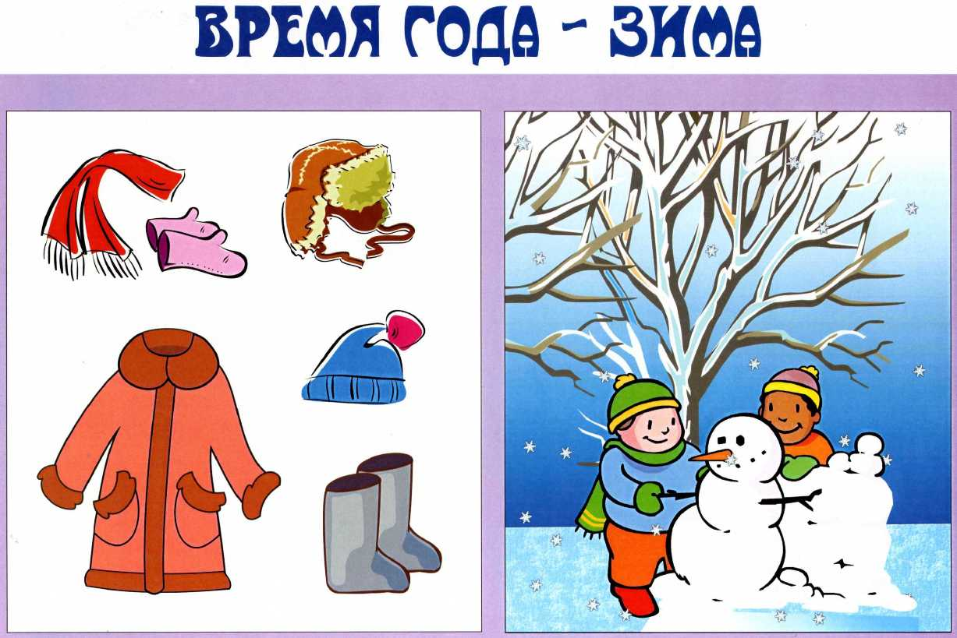

Одежда и обувь для детского сада, для прогулок.

Одежда для прогулок должна быть подобрана таким образом, чтобы ребенок мог одеться с минимальной помощью воспитателя или самостоятельно.
Обувь должна быть без шнурков — например, на молнии или на липучках.
Куртка должна быть без пуговиц. Оптимальной застежкой являются липучки или молнии.
Шапку лучше покупать без завязок — например, с застежкой на липучке.
Вместо шарфа удобнее использовать «манишку», которую надевают через голову.
Морозной и ветреной зимой намного теплее в толстых шерстяных варежках, они словно специально придуманы для нашего климата - вместе пальчики быстрее согреваются, чем по отдельности, наверное, поэтому малыши особенно любят яркие вязаные варежки. Люди с незапамятных времен от холода защищали свои руки мешочками на руке из ткани, кожи или меха. Прошло много столетий прежде, чем от бесформенного мешка отделили большой палец и на свет появилась рукавица или варежка. Первым появилось название «рукавица», состоящее из слов: рука и вить. Рукавица означает «обвивающая руку». Слово «варежки» произошло от древнерусского глагола «варити», «варовати», что значит - «охранять, защищать». Этимологический словарь Н. М. Шанского Как правило, варежками называют то, что связано на спицах или крючком, а рукавицами - то, что сшито из кожи или ткани. Персчатые рукавицы - так называли в древней Руси перчатки. Персчатый, то есть предназначенный для каждого перста или пальца. Для детей лучше купить не перчатки, а варежки. К варежкам нужно пришить тесемку или резинку. Не пришивайте резинку к куртке и петельке, чтобы можно было снять и посушить на батарее отопления Это могут быть вязаные варежки из шерсти, варежки из водоотталкивающей ткани снаружи и синтепоном или меховым наполнителем внутри. Помните, что на шерстяные варежки легко налипает снег, который потом скатывается и получившиеся комочки снега ребенок с удовольствием отправляет в рот, что часто влечет за собой простуду. Сегодня большую популярность имеют рукавички с удлинённой частью на запястье. Такие варежки называют крагами. Они сшиты из непромокаемой ткани и хорошо держат тепло. Краги лучше подходят для сильных морозов. Благодаря удлиненной части они защищают манжеты на одежде от промокания. В чем будет ходить на улицу малыш, зависит от выбора родителей. В первую очередь нужно помнить о здоровье, и только потом о красоте выбранной вещи. Не всегда яркие, красивые варежки или перчатки способны действительно сберечь ручки малыша от мороза.
Детям одинаково вредно как перегреваться, так и переохлаждаться. Количество слоев одежды зависит от температуры воздуха. Дополнительно нужно учитывать силу ветра. При одинаковой отрицательной температуре воздуха человек мерзнет тем сильнее, чем больше скорость ветра.
Большое значение имеют индивидуальные особенности ребенка. Малоподвижный, постоянно зябнущий ребенок должен быть одет теплее, чем активный. Слишком укутанных малышей можно встретить гораздо чаще, чем недостаточно тепло одетых.
Многие мамы, собираясь на прогулку, стараются одеть ребенка теплее, чем одеваются сами. Но если это прогулка, во время которой ребенок постоянно двигается, а мама за ним наблюдает, то это неправильно. Вспотевший ребенок имеет гораздо больше шансов заболеть, чем одетый по погоде. К тому же пот может вызвать у ребенка раздражение и сыпь.
Детей нужно одевать не теплее, чем одеваются взрослые, а возможно, даже легче. (Речь не идет о детях, «гуляющих» в колясках, им нужна дополнительная защита.)
Одевая ребенка, помните, что дети мерзнут меньше, чем взрослые и больше двигаются.
"Правильная" обувь
Различают домашнюю, уличную и спортивную обувь. Обувь для детского сада – вариант домашней обуви. Малышам нельзя носить шлепанцы любых видов, мягкие, свободные тряпичные тапочки. Домашние тапочки должны напоминать туфли - облегающие, открытые, с хорошей вентиляцией.
Ходить дома босиком ребенку не рекомендуется. Хождение босиком по ровному твердому полу может задержать формирование свода стоп и способствовать усилению плоскостопия. Летом, когда достаточно тепло и
нет опасности поранить или занозить ногу, детям нужно и полезно ходить босиком по земле, траве, мокрому песку, камешкам.
Уличная обувь – более закрытая, чем домашняя. В теплое время года удобна текстильная обувь – легкая, воздухопроницаемая и гигроскопичная. Если вы покупаете босоножки, стопа ребенка должна быть плотно зафиксирована ремешками. Носок уличной обуви для профилактики травматизма лучше выбирать закрытый.
Резиновые сапожки с приложенными в них стельками или чехлами из ткани, хорошо впитывающей влагу, надевают в сравнительно теплую погоду на время прогулок по влажной земле и траве. Не надевайте ребенку (по крайней мере, до 3-4-летнего возраста) резиновые сапожки слишком часто или надолго – ноги в них очень потеют. При низких температурах воздуха детям лучше надевать кожаные ботинки.
Зимой на прогулках следует носить утепленные кожаные ботинки, а в очень сильные морозы – валенки с калошами. Внимательно следите за тем, чтобы зимняя обувь не была ребенку мала. Ботинки или сапожки, которые немного велики, можно носить с двумя парами носков.
Спортивная обувь должна поддерживать стопу при активных движениях. Для профилактики травм важны негладкая, амортизирующая подошва и плотная фиксация. «Липучки» позволяют добиться идеального облегания ног с учетом их анатомических особенностей. Чешки детям надевают только на музыкальные занятия, для занятий физкультурой. Ортопеды не рекомендуют надевать чужую обувь, бывшую в употреблении. Разношенные туфли не будут плотно фиксировать ногу в правильном положении, а если у предыдущего владельца была деформация стопы, то возникшие в процессе носки дефекты окажут неблагоприятное влияние. «По наследству» могут передаваться только резиновые сапоги или практически не ношеная обувь.
Не менее важно правильно выбрать носки. Они должны быть подходящего размера – маленькие сжимают ноги, а большие собираются складками и способствуют формированию потертостей. Носки с пяткой гораздо удобнее носков без нее. У качественных носков материал на пятках и мысках толще, чем в других местах, - это делает их более долговечными.
Носки из натуральных волокон (хлопка и шерсти) лучше впитывают влагу и позволяют ногам «дышать»

